关于《博山区人民政府关于城区道路限行通告》
的起草说明

现将《博山区人民政府关于城区道路限行通告》（以下称《通告》）的有关情况说明如下：
一、制定文件的必要性
随着经济发展和人民生活水平提高，为维护我区道路交通秩序和道路交通安全，2017年5月1日博山区人民政府出台《博山区人民政府关于城区道路限行的通告》(BSDR-2017-0020003)，明确提出自2017年6月1日至2020年12月31日,在划定的禁行区域内对部分车辆进行限制通行管理。城区道路限制部分车辆通行即将到期，从限行情况看，对大中型货车禁行区域禁行是贴民心、合民情、顺民意的一项民心工程，有利于保障人民群众生命财产安全，为城区交通秩序起到良好效果。
二、制定依据
《中华人民共和国道路交通安全法》《中华人民共和国道路交通安全法实施条例》《山东省实施〈中华人民共和国道路交通安全法〉办法》。
三、起草过程
2020年5月份，区交警大队起草了文件草稿，并向区交通运输局、区住房和城乡建设局、区司法局、区信访局征求意见，并对区信访局的意见进行答复；区交警大队于12月8日——12月22日在博山区政府网站的“政民互动-征集调查”栏目向社会公示并公开征求意见，并实地征求相关企业意见，未收到意见建议；12月25日送区司法局进行合法性审核，并根据审核意见进行了修改后提交区政府集体讨论通过后以其名义发布。
四、主要内容
主要包括限行机动车的范围、限行区域和时间，相关处罚三部分。
首先，文件对机动车的范围作出规定，即限制通行车辆为拖拉机、低速汽车、危险货物运输车及总重量大于4.5吨的载货汽车、代步车。代步车主要是指未列入工信部《道路机动车辆生产企业及产品公告》、以老年代步车或城市观光车名义在道路上行驶的电动、燃油、混合动力驱动的三轮、四轮车（符合国家标准的残疾人机动轮椅车除外）。低速汽车是三轮汽车和低速货车的总称。三轮汽车是指最大设计车速小于等于50km/h的，具有三个车轮的货车。低速货车是指最大设计车速小于70km/h的，具有四个车轮的货车。
其次，文件提出明确的区域和限行时间为全天。
最后，对机动车违反限行规定的，由公安机关交通管理部门按照相关法律法规予以处罚。
五、关于文件施行日期的说明
该文件公布日期为2021年1月5日，因道路限行涉及人民群众生命财产及公共安全，因此自文件公布之日起施行。

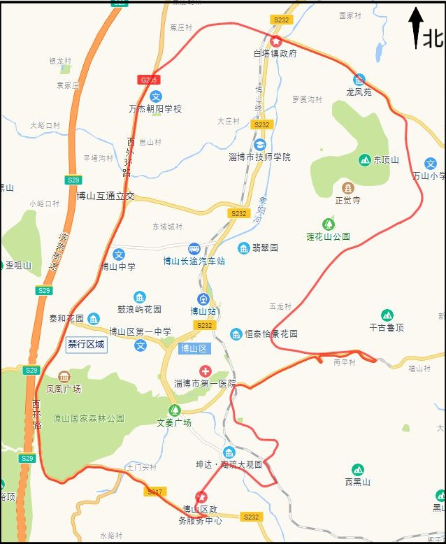

（博山区货运车辆限行区域图）

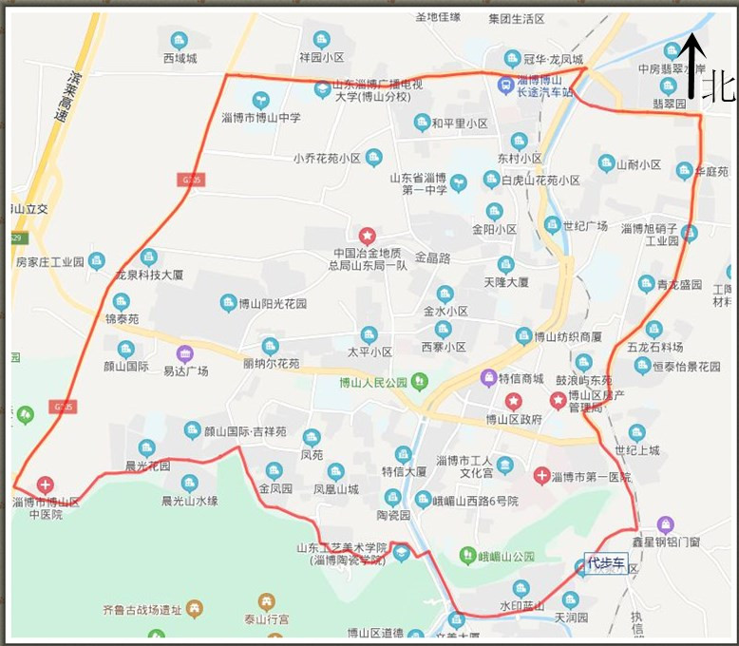

(博山区代步车限行区域图)

